Projet : ArtisteManager
Documentation :

Table des matières
I. Schéma de la base de données : 2
II. Cas d’usages de l’application : 5
III. UML des entités : 6

I. Schéma de la base de données :
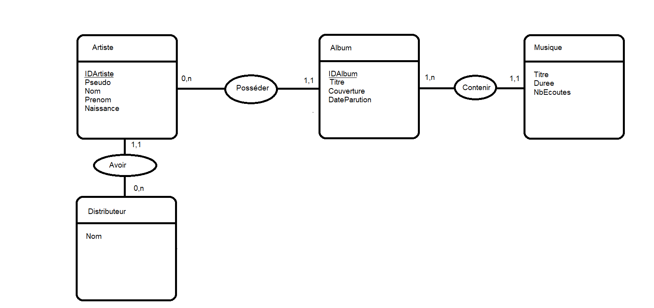
Figure 1 – MCD version 0 du projet ArtisteManager

Pour cette version 0, nous utilisons 4 données différentes :
- Distributeur,
- Artiste,
- Album,
- Musique.

Un Distributeur est caractérisé par son nom.
De plus, un Distributeur peut être associé à 0 ou plusieurs Artiste.

Un Artiste est caractérisé par son identifiant, son pseudo, son nom, son prénom et sa date de naissance.
De plus, un Artiste peut posséder 0 ou plusieurs Album, et a 1 seul Distributeur.

Un Album est caractérisé par son identifiant, son titre, sa couverture et sa date de parution.
De plus, un Album est associé à 1 seul Artiste, et peut contenir au moins 1 Musique.

Une Musique est caractérisée par son titre, sa durée et son nombre d’écoutes.
De plus, une Musique est contenue dans 1 seul Album.
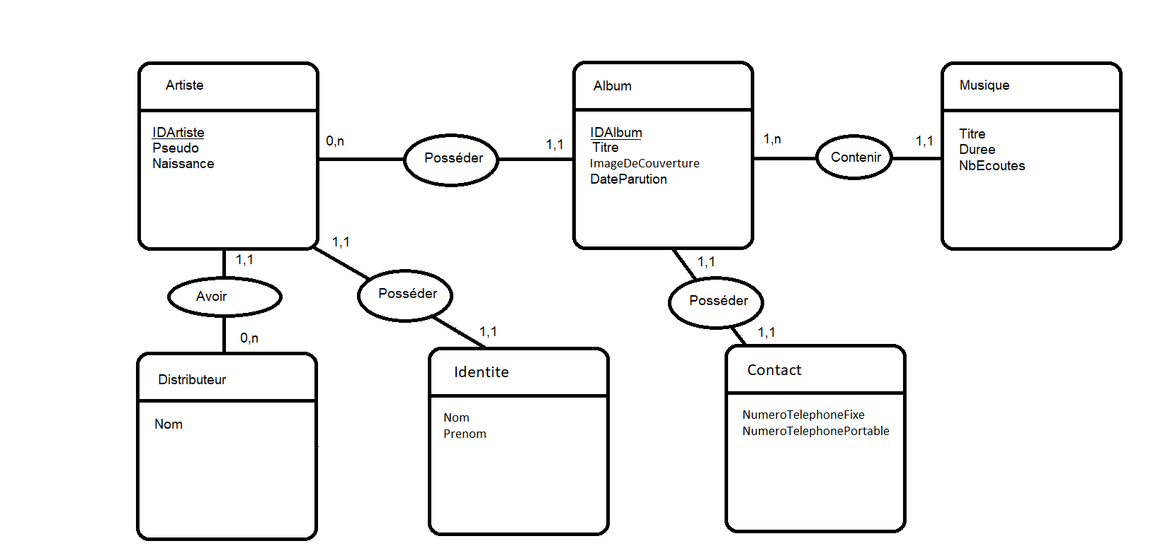
Figure 2 - MCD version 1 de ArtisteManager

Pour la version 1, nous utilisons 6 données différentes :
- Distributeur,
- Artiste,
- Album,
- Musique,
- Identite,
- Contact.

Un Distributeur est caractérisé par son nom.
De plus, un Distributeur peut être associé à 0 ou plusieurs Artiste.

Un Artiste est caractérisé par son identifiant, son pseudo, son Identite (composé de nom et prénom) et sa date de naissance.
De plus, un Artiste peut posséder 0 ou plusieurs Album, et a 1 seul Distributeur.

Un Album est caractérisé par son identifiant, son titre, son image de couverture, son Contact (composé du numéro de téléphone fixe et du numéro de téléphone portable de l’artiste) et sa date de parution.
De plus, un Album est associé à 1 seul Artiste, et peut contenir au moins 1 Musique.
Une Musique est caractérisée par son titre, sa durée et son nombre d’écoutes.
De plus, une Musique est contenue dans 1 seul Album.

Les besoins couverts par cette modélisation sont :
- Avoir les musiques associées à chaque album,
- Connaître tous les albums d’un artiste,
- Savoir quel est le distributeur de quel artiste,
- Avoir la liste de tous les artistes d’un distributeur,
- Calculer la durée totale d’un album et son nombre de musiques,
- Supprimer des données selon certains critères.

II. Cas d’usages de l’application :

Les différents cas d’usages de l’application sont :
- Pour la classe Artiste :
  - Opérations CRUD simples : Create, Read, Update et Delete
  - Récupérer tous les albums d’un artiste grâce à son identifiant

- Pour la classe Album :
  - Opérations CRUD simples : Create, Read, Update et Delete,
  - Récupérer un ou plusieurs Album grâce à un titre,
  - Récupérer un ou plusieurs Album qui contiennent une chaîne de caractères dans leur titre,
  - Supprimer un ou plusieurs Album depuis un titre,
  - Récupérer les musiques regroupées par Album.

III. UML des entités :

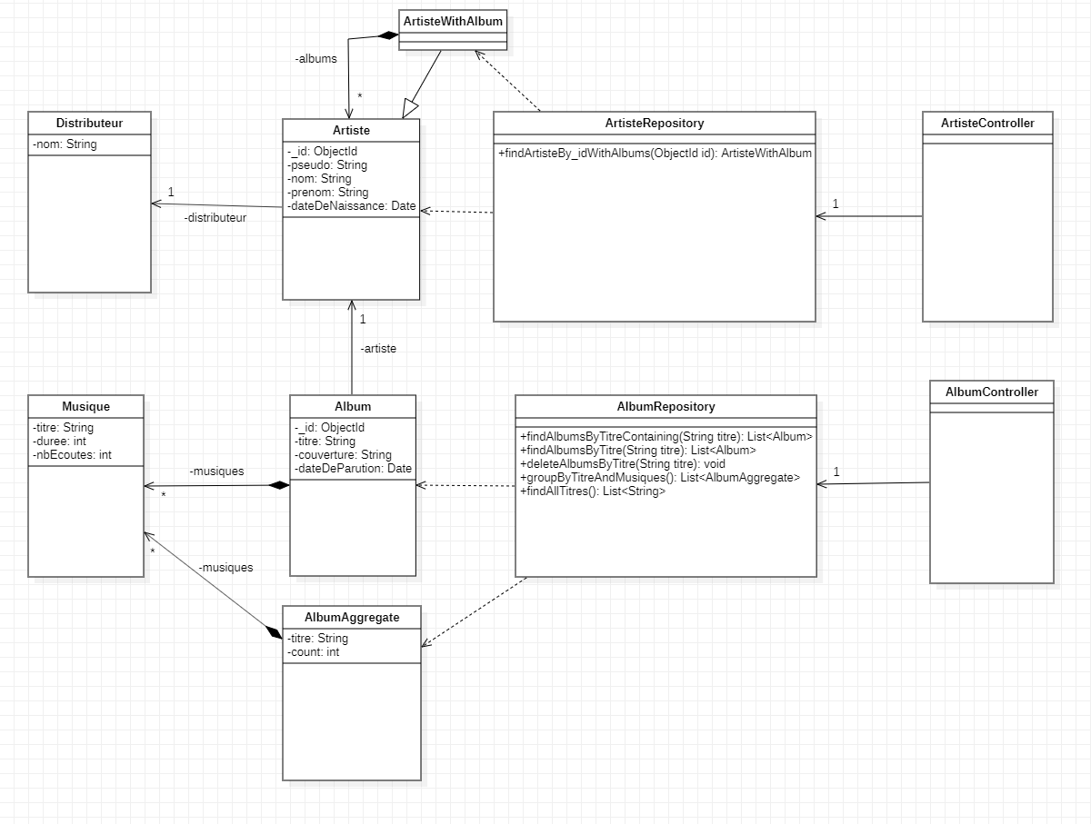
Figure 3 - UML des entités version 0 de ArtisteManager
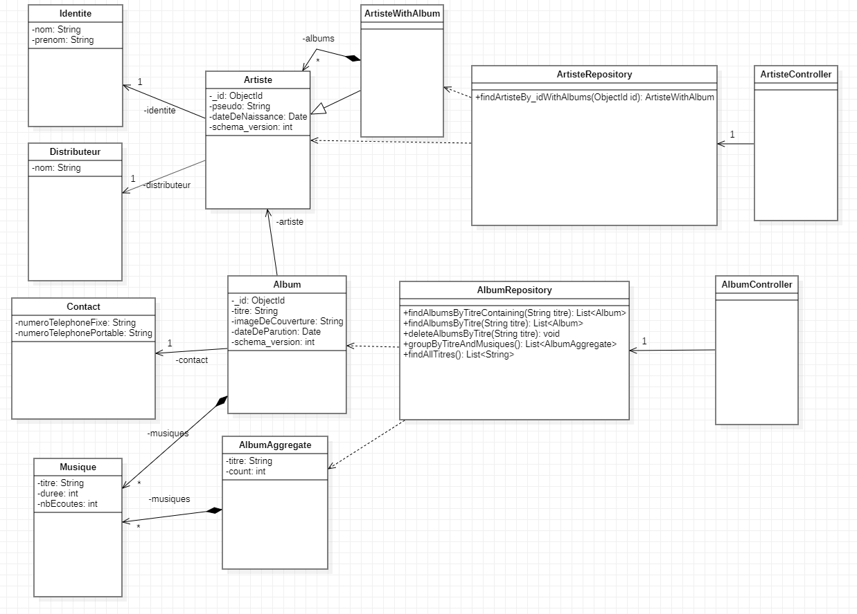
Figure 4 - UML des entités version 1 de ArtisteManager

